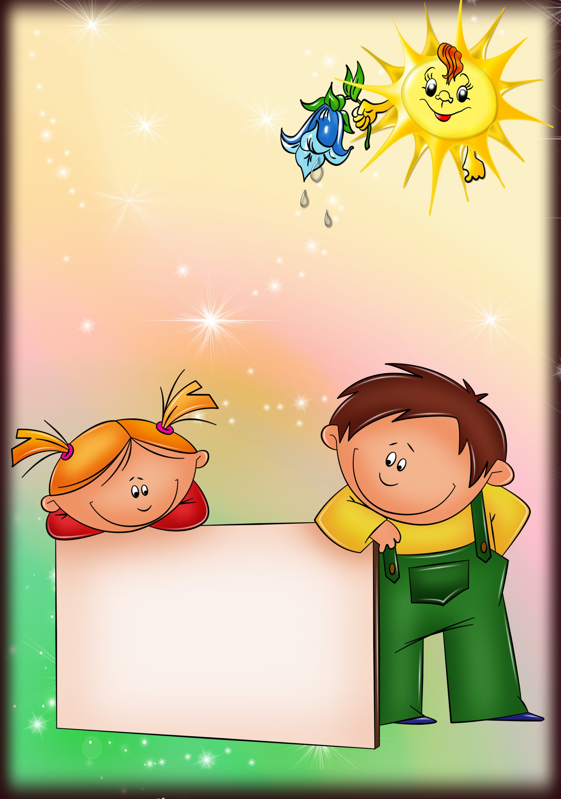
Муниципальное автономное дошкольное
образовательное учреждение
«Детский сад №6 города Шимановска»

ПАМЯТКА ДЛЯ РОДИТЕЛЕЙ

Составила:
воспитатель
высшей квалификационной категории
Чеканова Светлана Евгеньевна

Несколько важных советов

- Будите ребёнка спокойно. Проснувшись, он должен увидеть Вашу улыбку и услышать ваш голос.
- Не торопитесь. Умение рассчитать время – Ваша задача. Если вам это плохо удаётся, вины ребёнка в этом нет.
- Не прощайтесь, предупреждая и направляя: «Смотри, не балуйся!», «Чтобы сегодня не было отметок!». Пожелайте удачи, найдите несколько ласковых слов.
- Забудьте фразу: «Что ты сегодня вёл себя?». Встречая ребёнка после детского сада, не обрушивайте на него тысячу вопросов, дайте немного расслабиться, вспомните, как Вы сами чувствуете себя после рабочего дня.
- Если Вы видите, что ребёнок огорчён, молчит – не допытывайтесь; пусть успокоится и тогда расскажет всё сам.
- Выслушав замечания воспитателя, не торопитесь устраивать взбучку. Постарайтесь, чтобы Ваш разговор с ним проходил без ребёнка.
- Не заставляйте делать все упражнения сразу: 20 минут занятий – 10 минут перерыв.
- В общении с ребёнком старайтесь избегать условий: «Если ты сделаешь, то…».
- Найдите в течение дня хотя бы полчаса, когда будете принадлежать только ребёнку.
- Выбирайте единую тактику общения с ребёнком всех взрослых в семье. Все разногласия по поводу педагогической тактики решайте без него.
- Будьте внимательны к жалобам ребёнка на головную боль, усталость, плохое самочувствие. Чаще всего это объективные показатели переутомления.
- Учтите, что даже «большие дети» очень любят сказку перед сном, песенку, ласковое поглаживание. Всё это успокоит ребёнка и поможет снять напряжение, накопившееся за день.

20 способов утихомирить разбушевавшегося ребенка

Если ребенок носится по квартире без остановки, кричит не своим голосом, катается по полу, совершает хаотичные движения руками и ногами и совершенно не слышит, что вы ему говорите – поймайте его, обнимите и тихим голосом предложите поиграть.
1. Малыша попросите вспомнить, как кричит корова, лягушка, собака. Или показать свою руку, нос, коленку. Ребенку постарше предложите сосчитать от 1 до 20, а потом от 20 до 1.
2. Замри-отомри. Вариаций этой игры множество. Например, по команде "День” ребенок прыгает, играет. А по команде "Ночь” притворяется спящим. Или пусть малыш представит, что он мышка и бегает-играет, пока вы не скажете "Кошка идет!”. Вместо словесной команды, можно давать звуковую – хлопать в ладоши или звонить в колокольчик. С детьми постарше поиграйте в "Море волнуется”.
3. Шторм-штиль. Вариация предыдущей игры. Не требует полного замирания, но "штиль” – это тихие, плавные движения, шепот. Что такое шторм, думаю, не надо объяснять.
4. Договоритесь с малышом, что как только вы нажмете ему на нос, он сразу "выключится”. Можно расширить эту идею, нарисовав пульт управления (или используйте ненужный пульт от телевизора). Нажимайте кнопку на пульте и говорите: "уменьшаю громкость (выключаю звук, включаю замедление)”. Пусть ребенок выполняет команды.
5. Предложите ребенку представить, что он тигр на охоте. Он должен долго неподвижно сидеть в засаде, а потом прыгать и кого-то ловить. Или вместе с ребенком ловите воображаемых бабочек, к которым нужно медленно и очень тихо подкрадываться. Под каким-нибудь игровым предлогом, спрячьтесь вместе под одеялом и сидите там тихо-тихо.
6. Предложите ребенку представить себя китом. Пусть он сделает глубокий вздох и ныряет на глубину. Киту можно давать поручения плавать к разным материкам или искать что-то на дне.
7. Попросите ребенка закрыть глаза (если он согласиться, завяжите глаза платком) и сидеть неподвижно, ожидая определенного сигнала. Например, когда третий раз прозвенит колокольчик. Или попросите ребенка что-то сделать с закрытыми глазами (сложить пирамидку, поставить машинку на подоконник, собрать с пола кубики).
8. Попросите ребенка выполнить сложное движение, требующее сосредоточенности (провести пальцем по нарисованному лабиринту, провезти машину за веревочку между кеглями). За выполнение обещайте приз.
9. Попробуйте упражнение на чередования напряжение и расслабления. Например, можно двигать заведомо неподъемный диван, а потом падать и отдыхать. Или предложите малышу представить, что его и ваши ладошки – это снежинки. Пусть снежинки плавно падают на землю. А потом возьмите воображаемый снег с земли и с силой сжимайте руки в кулаки (лепите снежки).
10. Предложите игру. Вы говорите слово, а ребенок старается произнести это слово громче, чем вы. А потом, наоборот, попросите малыша говорить тише, чем вы.
11. Возьмите простыню или тонкое покрывало и плотно запеленайте "малыша”. Возраст ребенка значения не имеет, но важно, чтобы ему эта игра нравилась. Можете взять его на руки, покачать, спеть песенку.
12. Возьмите салфетку (или листок дерева) и подбросьте вверх. Скажите ребенку, что пока салфетка падает, нужно как можно громче смеяться. Но как только упадет, следует сразу замолчать. Играйте вместе с ребенком.
13. Лучше еще крохой приучить ребенка, что когда вы расставите руки, он побежит к вам в объятия (знаю, многие родители так делают). Если это объятие будет приятным, к 3-5 годам привычка останется. Поэтому расставьте руки и когда ребенок к вам прибежит крепко-крепко его обнимите и задержите объятия на несколько секунд.
14. Предложите малышу бегать и прыгать, но при этом постоянно выполнять какое-то простое движение. Например, держать соединенными указательные пальцы или вращать кистью руки.
15. Сшейте мешочек величиной с ладонь и насыпьте в него 3-4 ложки песка или крупы. Предложите ребенку бегать, прыгать и безобразничать, удерживая этот мешочек на голове. Обещайте ему что-то приятное (угостить чем-то, поиграть или почитать), если мешочек не упадет, пока не прозвенит таймер (в зависимости от возраста, временной промежуток 1-5 минут).
16. Предложите игру "Капитан и корабль”. Капитан должен отдавать команды ("Направо”, "Налево”, "Прямо”), а корабль четко им следовать. Для ребенка постарше можно выбрать цель (например, доплыть в прихожую) и расставить в комнате препятствия (кегли, мягкие игрушки). Ребенок может выбрать любую из ролей.
17. Загородите дорогу или схватите носящегося по квартире ребенка. Чтобы пройти (освободиться) он должен ответить на вопрос, требующий сосредоточения (Например, назвать морское животное, сосчитать количество окон в квартире или придумать пять слов на букву "А”)
18. Попросите ребенка сесть на корточки и представить, что он мячик. Легонько хлопайте его по макушке и пусть малыш подпрыгивает. Ускоряйте и замедляйте хлопки, следя, чтобы малыш прыгал согласно задаваемому темпу.
19. Попросите малыша, носящегося по квартире, выполнять ваши задания (три раза подпрыгнуть, два раза сбегать на кухню и обратно, четыре раза спрыгнуть с дивана). Важно, чтобы активное задание сочеталось с необходимостью вести подсчет действиям. За каждое выполненное задание рисуйте малышу в альбоме цветок или машинку.
20. Предложите ребенку повторять за вами все слова и действия. Начинайте показывать быстрые, резкие движения или громко кричите. Постепенно переходите к более спокойным, плавным движениям и тихой речи.
Кроме достижения мгновенного эффекта, эти игры также помогут малышу учиться себя контролировать. Не забывайте, что и родителям важно быть терпеливыми и не терять самообладания, поскольку ребенок берет с вас пример и чувствует и отражает ваше собственное состояние.

10 советов отцам и матерям
Ø Принимайте ребенка таким, каков он есть.
Ø Никогда не приказывайте из прихоти. Не надо бесцельных приказаний. Не вмешиваться в жизнь ребенка столь же опасно, как и вмешиваться непрестанно.
Ø Никогда не принимайте решения в одиночку. Золотое правило семейной жизни – диархия. Когда отец и мать противоречат друг другу – для ребенка это занимательное зрелище.
Ø Сохраняйте доверие к тому, кто будет вам противоречить.
Ø По части подарков – никаких излишеств. Мы разучились отказывать детям. Отказ приносит больше пользы, ибо учит отличать необходимое от излишнего.
Ø Во всем действуйте собственным примером. Добиваться можно лишь того, что делаешь сам.
Ø Говорите обо всем без боязни. Речь – золото, а молчание – свинец.
Ø Объединяйтесь со своими. Семья – это частная республика. Все должно делаться сообща: домашние поделки, мытье посуды, покупки, уборка, выбор развлечений, маршрутов поездок.
Ø Держите дверь открытой. Рано или поздно вы не удержите детей, подростков, молодежь в доме. Никогда не рано учиться свободе.
Ø Устранитесь в положенное время! Эта заповедь неизменно навивает грусть. Рано или поздно родители останутся в одиночестве. Ничего не поделаешь, любая родительская карьера предполагает эту жертву.

Шесть рецептов избавления от гнева, которые будут полезны родителям
- Лучшим гарантом хорошего самообладания и адекватного поведения у детей является умение родителей владеть собой.
- Наладьте взаимоотношения со своим ребёнком, чтобы он чувствовал себя с вами спокойно и уверенно
– слушайте своего ребёнка;
– проводите вместе с ним как можно больше времени.
– делитесь с ним своим опытом;
– рассказывайте ему о своём детстве, детских поступках и неудачах;
– если в семье несколько детей, постарайтесь общаться не только со всеми вместе, но и уделяйте своё «безраздельное внимание» каждому из них в отдельности
- Следите за собой, особенно в те минуты, когда вы находитесь под действием стресса и вас легко вывести из равновесия
– отложите или отмените вовсе совместные дела с ребёнком;
– старайтесь не прикасаться к ребёнку в минуты раздражения
4. Если вы расстроены, то дети должны знать о вашем состоянии
– говорите детям о своих чувствах, желаниях и потребностях («Я очень расстроена, хочу побыть одна. Поиграй пожалуйста в соседней комнате» или «Дела на работе вывели меня из себя. Через несколько минут я успокоюсь, а сейчас, пожалуйста, не трогай меня»)
5. В те минуты, когда вы расстроены или разгневаны, сделайте для себя что-нибудь приятное, что могло бы вас успокоить
– примите тёплую ванну душ;
– выпейте чай;
– позвоните друзьям;
– просто расслабьтесь лёжа на диване;
– послушайте любимую музыку
6. Старайтесь предвидеть и предотвратить возможные неприятности, которые могут вызвать ваш гнев
– не разрешайте ребёнку брать те вещи и предметы, которыми вы очень дорожите;
– не позволяйте выводить себя из равновесия;
– умейте прочувствовать наступление собственного эмоционального срыва и не допускайте этого, управляя собой (подумать о чем-то приятном) и ситуацией
7. К некоторым особо важным событиям следует готовиться заранее. Постарайтесь предусмотреть всевозможные нюансы и подготовить ребёнка к предстоящим событиям
– изучайте силы и возможности вашего ребёнка;
– если вам предстоит сделать первый визит к врачу, в школу, к знакомым и т. д.), отрепетируйте всё загодя;
– если ребёнок капризничает в тот момент, когда он голоден, хочет пить, подумайте, как накормить и напоить его во время длительной поездки и т. д.

